# Documentation utilisateur Labview Station Météo MA-05

Le programme sert à afficher les valeurs relevées par la station météo. Les valeurs mesurées sont Température, Pression et Humidité.

Préparation :

* Ouvrer le programme dans Labview
* Brancher la station météo Arduino sur un port USB.
* Sélectionner le bon port COM sous Ressource VISA (Si inconnu de l’utilisateur, les tester tous).
* 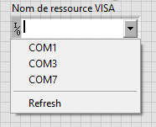
* Choisir un nom de fichier si besoin dans lequels les valeurs seront sauvées.
* 
* Choisir un répertoire dans lequel ce fichier sera sauvé si l’actuel ne convient pas :
* 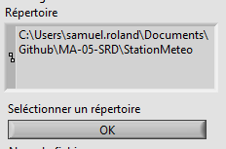
* Lancer l’exécution du programme dans et cliquer sur en « En marche. »
* 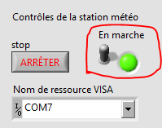

Si le port est correct, alors la station météo envoi une chaine avec les informations. Sinon changer le port et relancer l’exécution.

Chaine envoyée par la station météo une fois que la station météo est connectée.

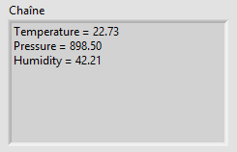

Maintenant si la chaine s’affiche, la station météo envoit toutes les 5 secondes. L’affichage commence immédiatement.

# Listes et explications des fonctionnalités :

## Principales :

* Suspendre/reprendre l'activité de la station au moyen d'un bouton

Quand le programme est en pause, les valeur ne sont pas affichées ni écrites dans le fichier.

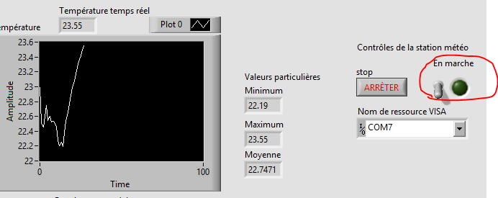

* Les trois mesures (température, humidité et pression) sont affichées en temps réel (rafraîchissement toutes les 5s)

Au-dessus de chaque graphique la valeur en temps réel est affichée.

* 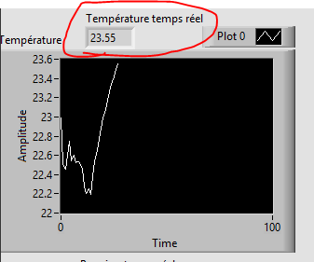
* Les trois mesures sont affichées dans des graphiques

Les valeurs en temps réel sont affichées dans un graphique de sorte à voir la progression et les variations des valeurs.

* 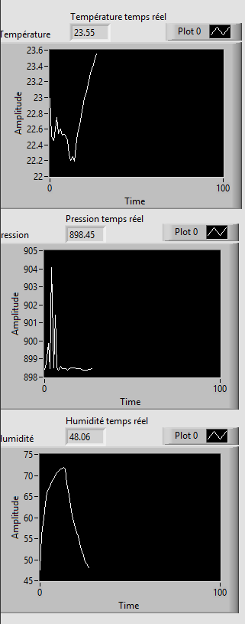
* Les trois mesures sont enregistrées automatiquement dans un fichier csv. La date/heure (à la seconde) de la mesure doit figurer dans le fichier. L'utilisateur doit pouvoir choisir le nom et l'emplacement du fichier.

Les valeurs sont écrites dans un fichier CSV. Le contenu affiché est affiché ici pour informations. Il n’est pas nécessaire de comprendre les valeurs. Il est par contre possible de voir le nombre de mesures prises depuis le départ.

* 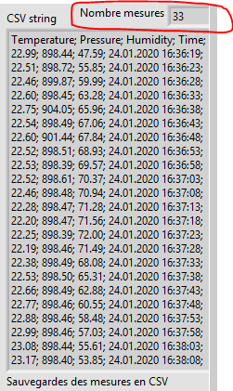

Il est possible de définir le nom du fichier qui contient les relevés et le chemin du fichier :

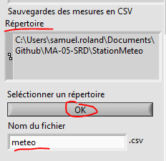

Clique sur OK pour changer de dossier/répertoire du fichier. Change le nom du fichier si besoin.

## Secondaires :

* Affichage des valeurs minimum, maximum et moyennes des 3 mesures
* Pour chaque graphiques la moyenne, le minimum et le maximum est affiché.
* 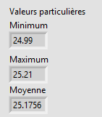
* Permettre d'enregistrer les valeurs à la fois dans un fichier global ou dans des fichiers séparés.

Comme l’indique la description, cette option indique comment les valeurs sont sauvées dans un fichier global ou plusieurs fichiers séparés avec les nouvelles valeurs à chaque nouvelles valeurs.

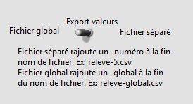

Dans le répertoire un dossier relevés est créés :

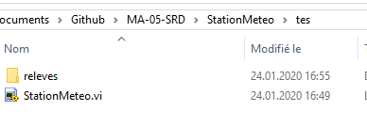

Fichier global :

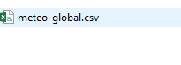

Ou fichiers séparés :

